狂賀!!! 本校三忠康書恩老師日前受邀以作家身分參與公共電視節目《一字千金》錄影榮獲第二名，節目已確定於3/1（日）晚上8點播出，歡迎大家一同收看，領略中華文字之美！

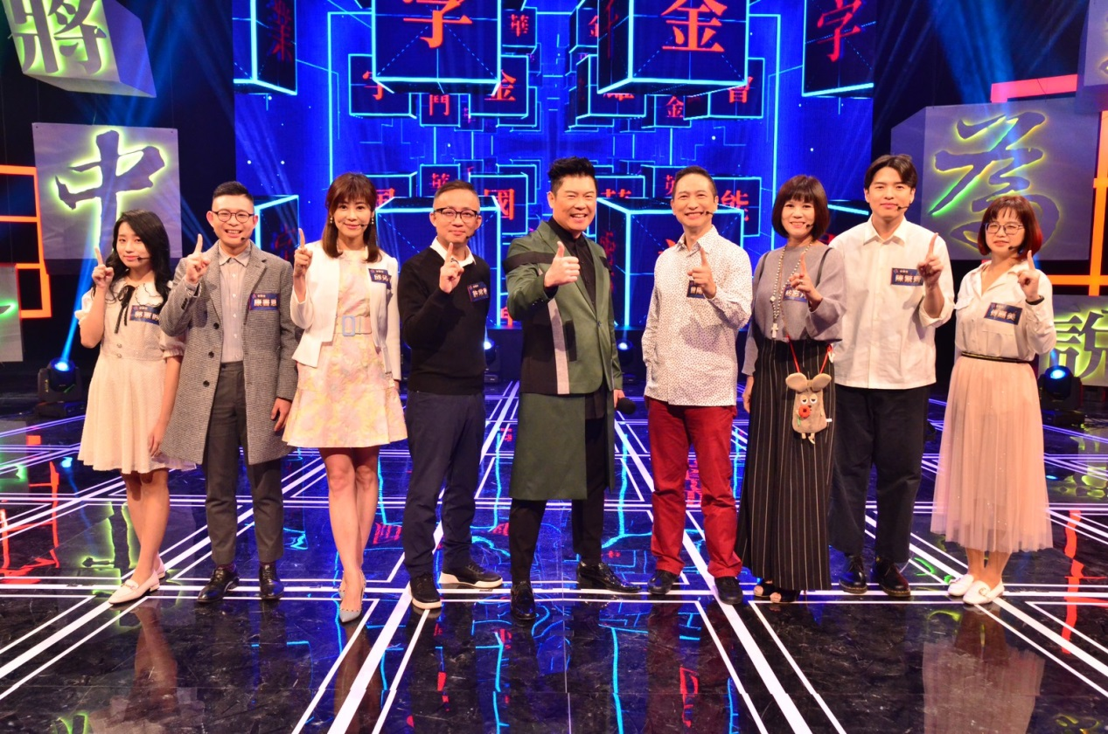
本校三忠康書恩老師(左二)與主持人曾國城及參賽選手合影
109.2.27發布

